**Homilie – Feest van de heilige Familie – jaar A 30.12.2022** *Jezus Sirach 3, 2-6.12-14 / Psalm 128 / Kolossenzen 3, 12-21 / Matteüs 2, 13-15.19-23*

Jozef is een dromer, zoals zijn ‘grootnonkel’, de toenmalige onderkoning van Egypte. Tot driemaal toe krijgt de man van Maria in een droom een teken van Godswege. Tot driemaal toe volgt Jozef de weg die God hem daarin aanwijst.

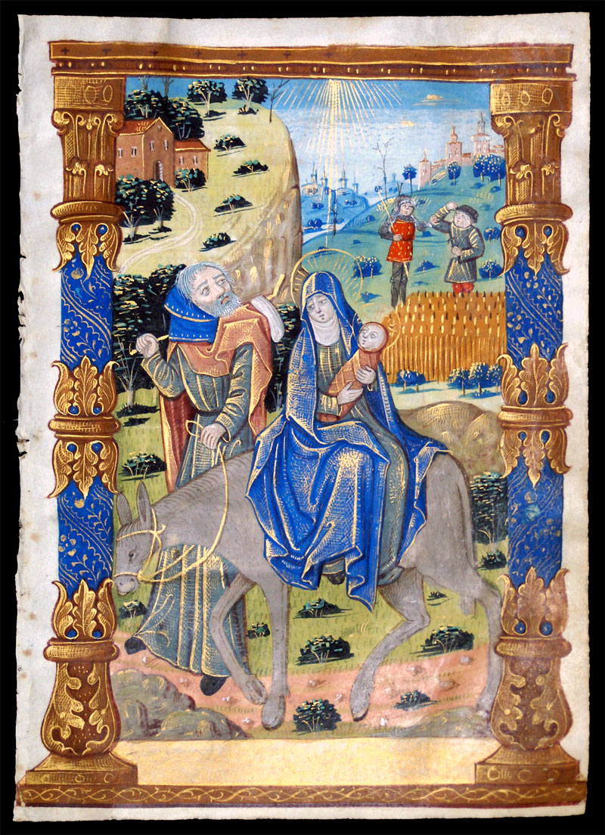

*De eerste droom.* De magiërs uit het Oosten zijn terug naar huis. Ze waren niet naar Herodes teruggekeerd, zoals die hen dat gevraagd had. Nu is het stil bij het pasgeboren Kind. Moe van het kraambezoek dommelt Jozef in. Maar in zijn slaap daagt een engel van de Heer op (Mt. 1, 18-24). Jozef moet onmiddellijk opstaan en de wijk nemen naar Egypte. Want de boze koning Herodes is erop uit Jezus te doden. Nog diezelfde nacht stapt Jozef met kind en moeder inderhaast op richting Egypte.

Het zal je maar overkomen omwille van je eerste baby je koffers moeten pakken, enkel vertrouwend op wat jou in dromen van Godswege werd ingefluisterd. Dat ouders er alles voor over hebben om hun kind in veiligheid te brengen snap ik. Maar het gaat hier toch wel erg rimpelloos, zonder discussie. Er wordt meteen gehandeld, niet getwijfeld of geargumenteerd. Dit is niet zomaar gewone ouder-liefde. Achter deze liefde schuilt een oer-vertrouwen in God. Jozef vertrouwt erop dat God, samen met hen, de toekomst van hun kind zal behoeden. Je zou het een ‘gedeeld ouderschap’ kunnen noemen: hun kind is ook Zíjn kostbaarste goed, en zij volgen Hem in vertrouwen …

Nochtans hadden de voorvaderen destijds luidkeels geroepen: “Nooit meer Egypte”. Maar op de vlucht voor de ‘farao van Judea’, de wrede Herodes, komt het door God nieuw samengesteld gezin toch terecht in het vroegere slavenland van het volk Israël. Daar vinden ze een voorlopig en veilig onderkomen. Als de tijd daar is, zal God zijn Zoon opnieuw uit Egypte wegroepen. Ditmaal niet tevergeefs. Die Zoon zal niet van zijn Vader weglopen, zoals zoon Israël wel deed toen hij nog jong was (Hosea 11, 1-2).

*De tweede droom.* In Egypte krijgt Jozef een nieuw bericht van Hogerhand. De engel twittert dat het gevaar in het thuisland geweken is. De kindermoordenaar is dood Het gezin kan terug naar huis. Zoals Mozes naar Egypte terugging toen alle mannen die hem naar het leven stonden gestorven waren (Exodus 4, 19), zo zet de heilige Familie de uittocht naar Israël in. Onderweg komt hen een nare tijding tegemoet. De opvolger van Herodes in diens zoon Archelaüs. ‘Zo vader, zo zoon’, moet Jozef gedacht hebben. Hij aarzelt om de thuisgrens te overschrijden. Bethlehem in Judea is geen veilige stede voor hen.

*De derde droom.* De inlichtingendienst van de hemel werkt feilloos. Jozef krijgt nieuwe instructies. Hij moet uitwijken naar het gebied van Galilea. Daar heeft Archelaüs niets te zoeken. Hij heerst enkel over Judea en Samaria. Jezus, Maria en Jozef vestigen zich ten slotte in Nazareth. Daar hadden ze nog gewoond vóór de volkstelling. Zo wordt Jezus een Nazoreeër (zie Mt. 26, 71).

De uitwijkeling wordt een inwijkeling. Hoe oud Jezus ondertussen is, vertelt Matteüs niet. Dat heeft verder ook geen belang. Maar het is alleszins duidelijk dat Jezus geen onbekommerde kindertijd doormaakt. Hij is van in de wieg op de vlucht voor zijn belagers. Gelukkig voor Hem zorgen zijn aardse vader en ook zijn hemelse Vader voor de nodige papieren. Toch zal de miskenning door zijn omgeving zijn deel blijven. Zal deze Mensenzoon ooit zijn hoofd ergens kunnen neerleggen (Mt. 8, 20)? We richten dan ook onze hoop op de naam die de profeten Hem gaven: *‘Immanuel: God-met-ons’* (Mt. 1, 18-24). Is Hij niet de échte koning van de joden?

***Afbeelding:*** *‘De vlucht naar Egypte’, Miniatuur uit een Getijdenboek, 1490-1510*

*Jan Verheyen – Lier.*

*Feest van de H. Familie A – 30.12.2022*

*(Inspiratie: o.a. Luc De Visscher, Ten gronde. Het abc van de evangelielezingen op zondag, Halewijn 2018; Website ‘Verbonden Léven’)*